## 附录3.3 电压放大倍数Au的仿真求解

**一．负载电阻 RL 为 2.4K 时交流电压输入输出关系曲线图 ：**

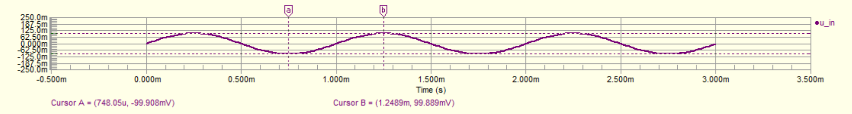

Figure 1 u_in

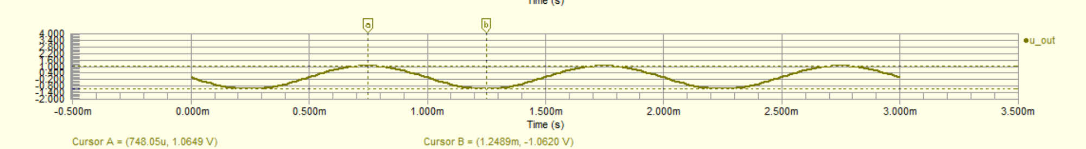

Figure 2 u_out

通过仿真,可以观察得到频率、周期等数值，使用 CursorA/B 功能可以更为准确的得到 u_out

的最大值和最小值，观测数据如下表所示

Table 1 2.4k下的数据

|  |  |  |  |  |
| --- | --- | --- | --- | --- |
|  | 频率（Hz） | 周期（s） | 最大值（V） | 最小值（V） |
| 输入信号u_in | 1K | 0.001 | 0.099889 | -0.09908 |
| 输出信号u_out | 1K | 0.001 | 1.0694 | -1.0620 |

参照表Table 1的数据可以求得负载电阻为2.4KΩ时交流电压的放大倍数为：

$$A_{u}=-\frac{u_{opp}}{u_{ipp}}=-\frac{u_{omax}-u_{omin}}{u_{imax}-u_{imin}}=-\frac{1.0694-\left(-1.0620\right)}{0.099889-\left(-0.09908\right)}=-10.712$$

**二．负载电阻 RL 为 2400K（无穷大） 时交流电压输入输出关系曲线图 ：**

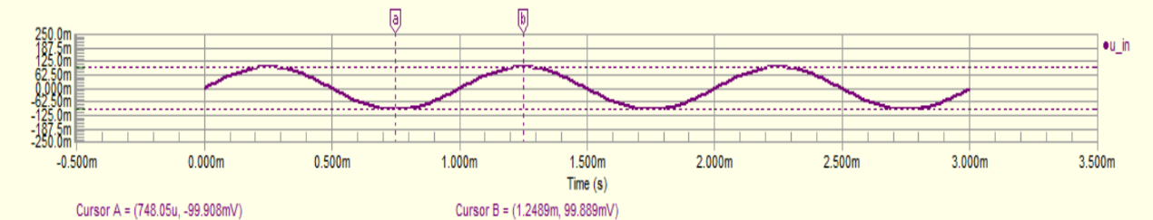

Figure 3 u_in

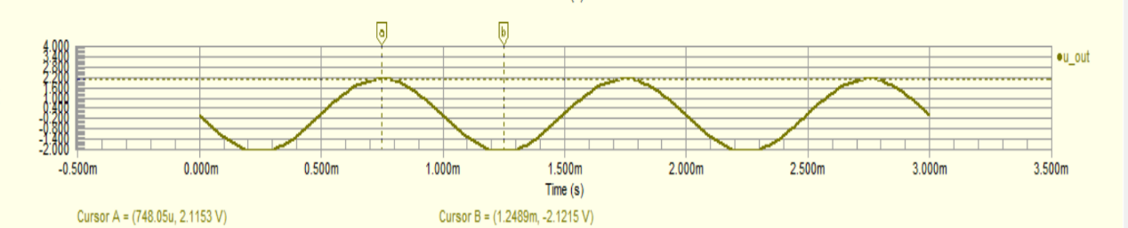Figure 4 u_out

通过仿真,可以观察得到频率、周期等数值，使用 CursorA/B 功能可以更为准确的得到 u_out的最大值和最小值，观测数据如下表所示

Table 2 2400k下的数据

|  |  |  |  |  |
| --- | --- | --- | --- | --- |
|  | 频率（Hz） | 周期（s） | 最大值（V） | 最小值（V） |
| 输入信号u_in | 1K | 0.001 | 0.099889 | -0.09908 |
| 输出信号u_out | 1K | 0.001 | 2.1153 | -2.1215 |

参照表Table 2的数据可以求得负载电阻为无穷大时交流电压的放大倍数为：

$$A_{u}=-\frac{u_{opp}}{u_{ipp}}=-\frac{u_{omax}-u_{omin}}{u_{imax}-u_{imin}}=-\frac{2.1153-\left(-2.1215\right)}{0.099889-\left(-0.09908\right)}=-21.294$$